**V279 *scheda creata il 20 settembre 2025***

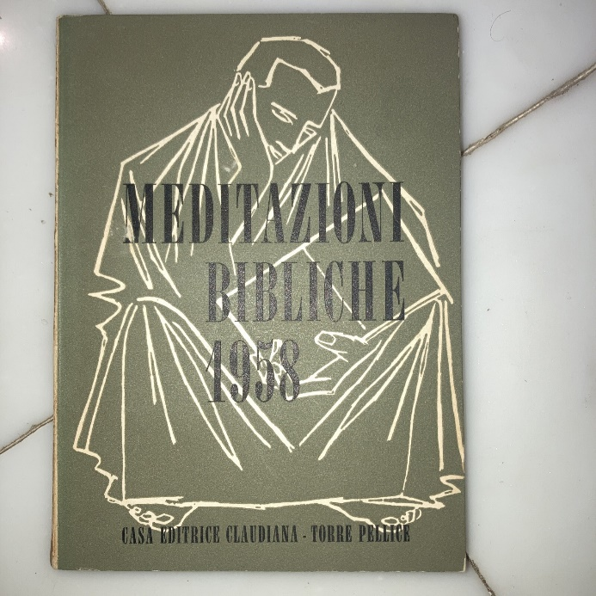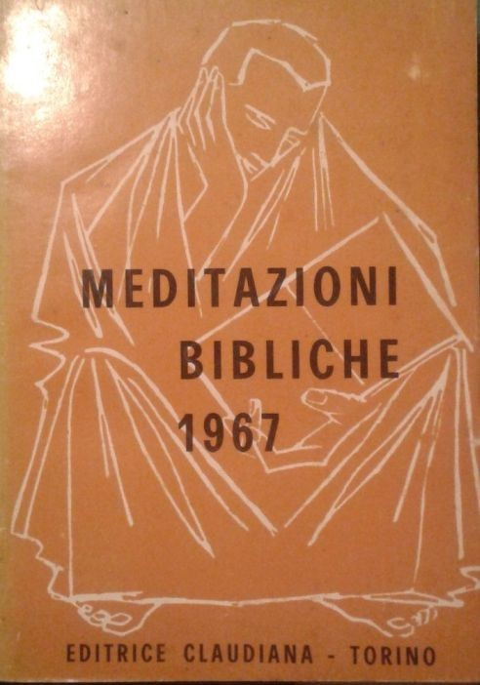

**Descrizione bibliografica**

\***Meditazioni bibliche** .... - 1958-1967. - Torre Pellice : Claudiana, 1958-1967. - 10 volumi ; 17 cm. ((Annuale. – A cura della Commissione biblica della chiesa valdese. - Il luogo di pubblicazione varia in: Torino. - TO01951142

Autore: Chiesa valdese : Commissione biblica

Soggetto: Bibbia – Meditazioni – 1958-1967